Hola Alberto
Tenía en la cabeza este tema por el que preguntaste en la exposición. Realmente di por sentado, desde que comencé la búsqueda bibliográfica sobre la Almona de Triana y de videncias de ella en fuentes escritas, que en el origen del nombre del jabón estaba el nombre de la calle y lo sigo pensando. La toponimia es algo que permanece en el tiempo y da pistas a los filólogos en muchos temas.
En la Biblioteca he buscado en lo que tenía a mano y he encontrado esto.
De "voy a por jabón de la calle castilla" a "voy por jabón de castilla" es cuestión de tiempo y economía del lenguaje.
Habría que buscar un documento castellano donde se nombrara como "jabón de Castilla"
Otros libros dice que se conoce como "Calle de Castilla" desde el siglo XV.

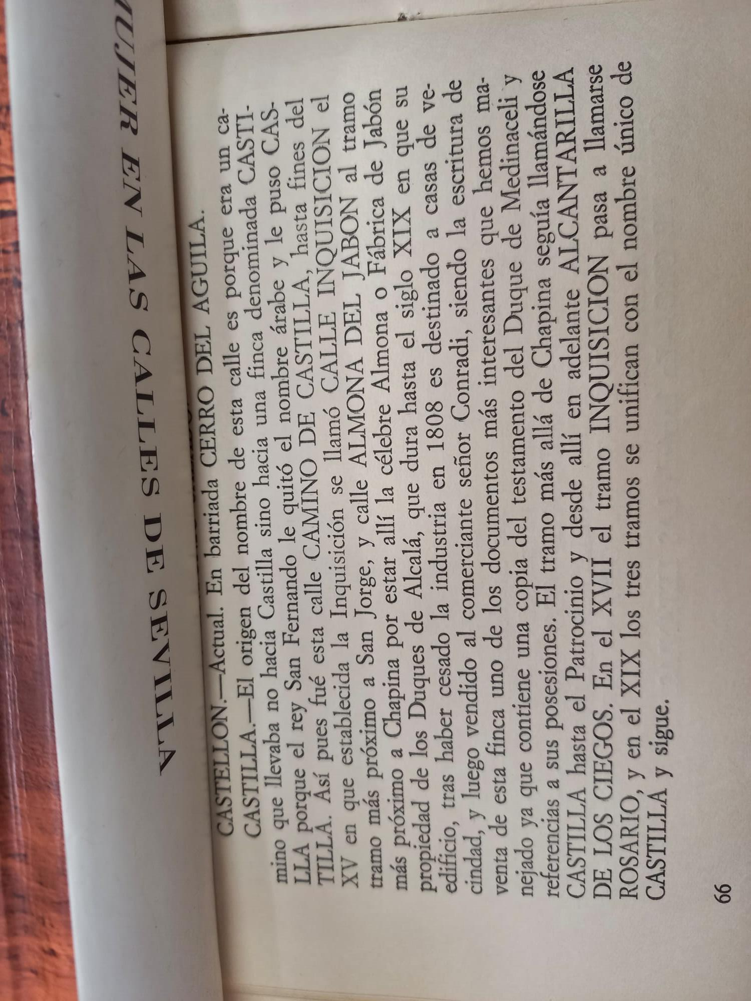

Habría que buscar un documento castellano donde se nombrara como "jabón de Castilla". En el que encontramos de venta de la Almona y casas de Triana habla de "javon prieto e blanco" .
Por ahora sólo en el siglo XVIII he encontrado el nombre de "Jabón de castilla"

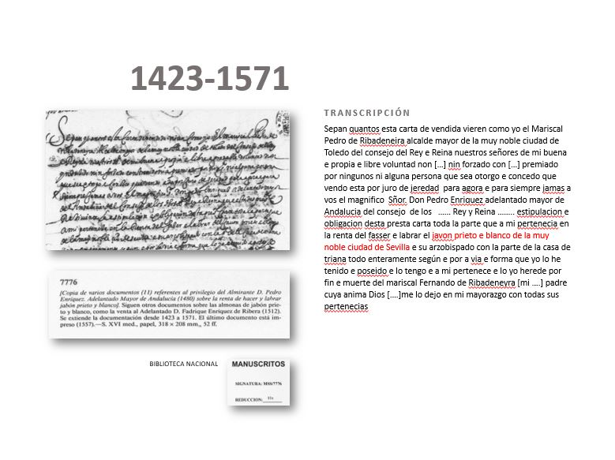

Habría que seguir indagando, pero mi impresión por ahora es que el origen del nombre está en la toponimia del barrio
Saludos,

